С какого возраста можно начинать управлять мопедом или мотоциклом небольшой мощности?
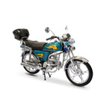
К управлению мопедами (категория М) и мотоциклами с двигателями небольшого объема (до 125 кубических сантиметров - категория А1) допускаются лица, достигшие 16 лет.
Чтобы получить права категории М или подкатегории А1 нужно сдать теорию по экзаменационным билетам, а также практику на автодроме.
При этом перечень упражнений на автодроме в точности соответствует упражнениям на категорию А. Разница заключается только в транспортном средстве, на котором кандидат в водители сдает экзамен.
Итак, получить водительские права с 16 лет возможно только для категорий А1 и М.

Во сколько лет можно получить права на мотоцикл?
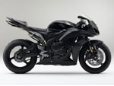
Сдать на права на мотоцикл и получить водительское удостоверение можно только в 18 лет.

